Machine Learning Intelligent Chip Design

指導教授: 陳坤志

HW3
Implement NoC by SystemC
(結報)

系級 中央大學電機四B
學號 B132501
姓名 翁瑄妤

- 模擬結果
主要在工作站上執行程式，使用 TA 提供的輸入資料（在pattern檔裡）進行測試。透過 SystemC 實作 4x4 Mesh-based NoC 模型，會顯示 "Congratulations!! Simulation completed at n th cycles"，表示所有 PE 成功交換並驗證packet。
執行指令分為以下步驟:
- 打開所屬資料夾 (所需資料皆在hw2的資料夾裡)
cd hw3
- 執行MakeFile (檔案由TA提供)
make

以下為執行結果:
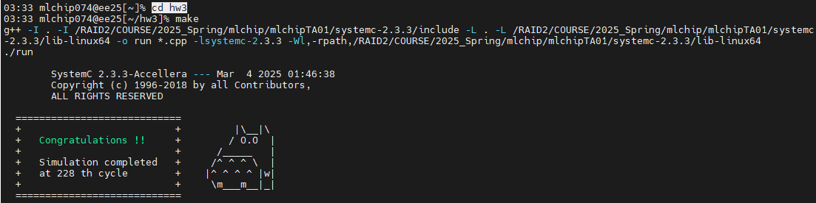
經執行後有出現 ”Congratulations” 的字樣。上傳資料至工作站之測試結果也皆為正確。
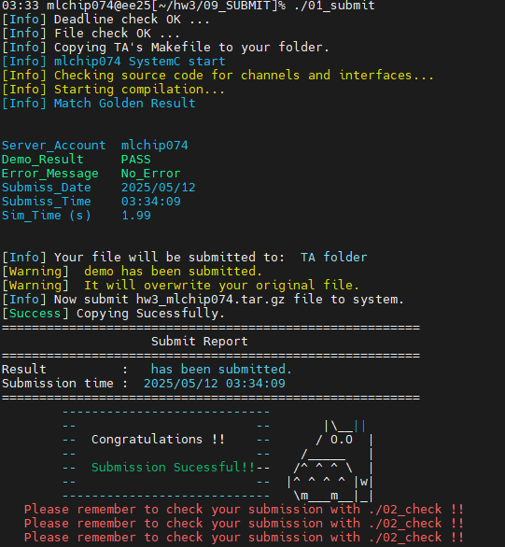
- 模組說明 (未使用Virtual Channel)
  - NI Design (core.h)
功能:
    - 封裝 TA 提供的 PE
    - 處理封包與 flit 之間的轉換（packet ⇌ flits）
    - 執行 flit 的傳送與接收流程
重要變數：
    - flit_rx / flit_tx：傳輸資料（sc_lv<34>）
    - req_rx / req_tx：表示資料傳輸請求
    - ack_rx / ack_tx：確認傳輸成功
    - tx_buf：存放即將傳送的 flit 序列（由 packet 轉換而來）。
    - tx_idx：目前正在傳送第幾個 flit 的index。
    - packet_requested：表示是否已向 PE 請求一個新的packet以避免重複請求。
    - rx_buf：暫存接收到的 flits，直到組成完整的packet再傳給 PE check。
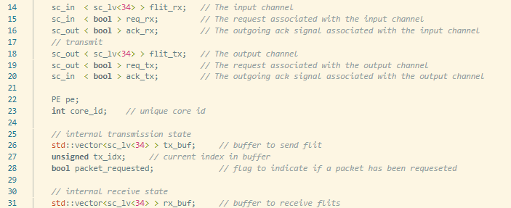
子模組與函式:
    - init_proc( ): 初始化 core_id，呼叫 pe.init(id)
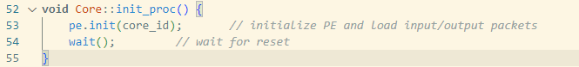
    - tx_proc( ): 從 PE 取得 packet 資料，轉換為 flits 並存入 tx_buffer。之後依據 ack_tx 信號逐筆傳送
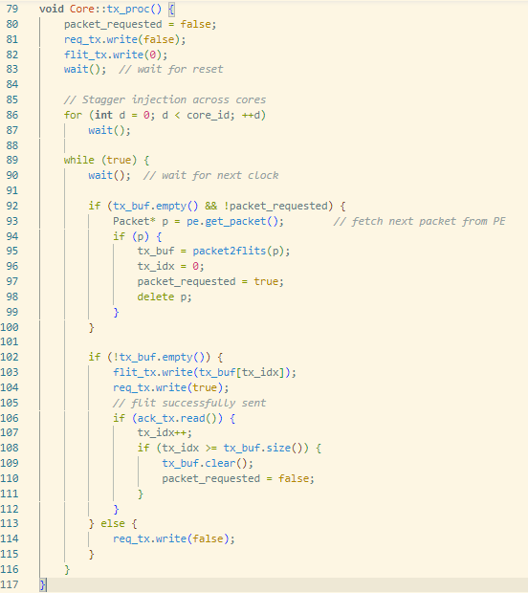
    - rx_proc( ): 接收 flit，並累積至 rx_buf，當收到 tail flit 即還原成packet並交給PE check
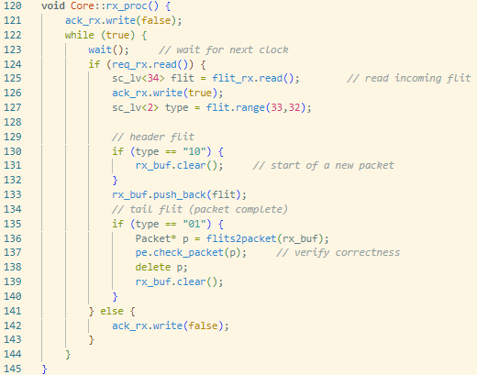
    - packet2flits( ): 將封包轉為 flits
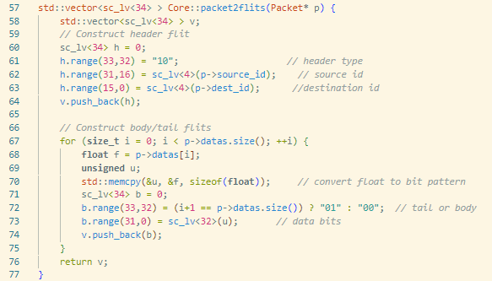
    - flits2packet( ): 將 flits 還原成packet
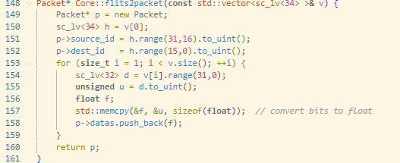
  - Router Design (router.h)
功能：
    - receive、buffer與routing flits
    - 根據packet的目的地（header flit）進行 routing 算法
    - 實作 XY routing 演算法
重要變數：
    - in_flit / out_flit：傳輸資料（sc_lv<34>）
    - in_req / out_req：表示資料傳輸請求
    - in_ack / out_ack：確認傳輸成功
    - stored_o[5]: 紀錄每個輸入 port 的目標輸出 port
    - locked_by[5]: 紀錄每個輸出 port 被哪一個輸入 port 鎖住（避免 flit 混亂）
    - in_buf[5] / out_buf[5]: 各方向的輸入與輸出buffer (使用deque暫存flit資料，實現非阻塞dequeue)
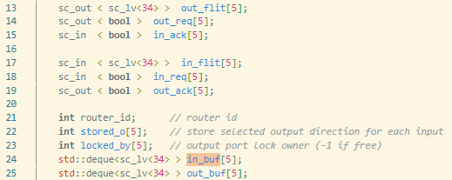
Routing 片段: 若接收到 header flit 時，呼叫 compute_dir() 決定下一跳方向，並設置方向鎖避免衝突。若接收到 tail flit 則先存至buffer裡面並解鎖方向鎖
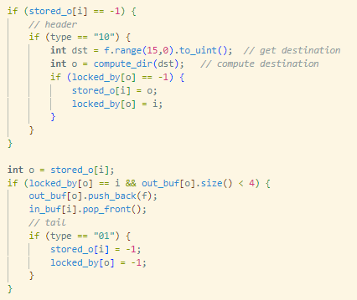
Write 片段: 當該輸出口 buffer 有資料且對方 ack 時，送出 flit 並將其移出緩衝
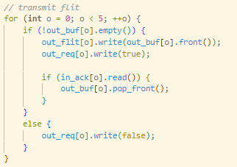
  - Main (main.cpp)
功能：
    - 建立 Clock 與 Reset
    - 初始化 16 組 Core 與 Router
    - 宣告所有信號（sc_signal）
    - 連接：
      - Core ⇌ Router 的 LOCAL port
      - Router ⇌ Router 四個方向的 port（E/S/W/N）
      - 邊界 Router 的 dummy port（無鄰居）
LOCAL port 連接函式:
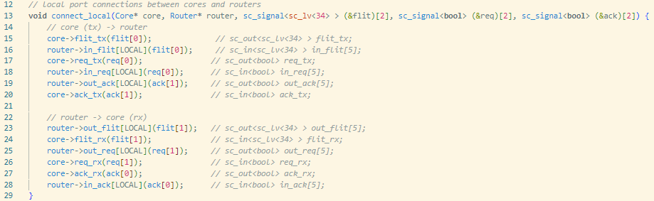
四個方向連接函式:
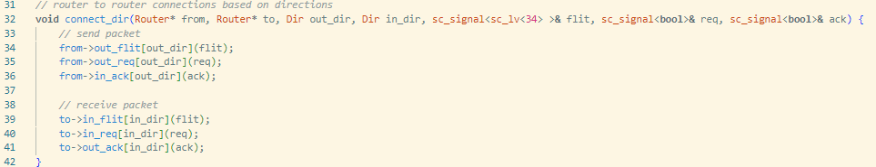
邊界連接函式:
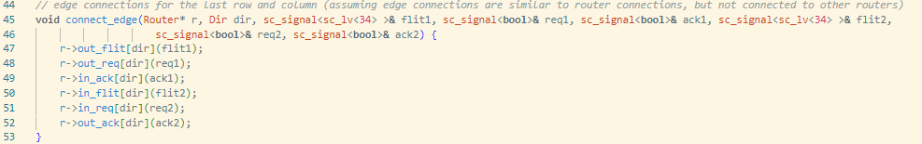

- Routing 演算法
使用「XY Routing」（先水平再垂直）算法：
- 若目標位置在右側，則先往東，左側則往西
- 當水平位置抵達後，再往南或北
函式 compute_dir() 依據當前 router id 與pe id 計算方向：
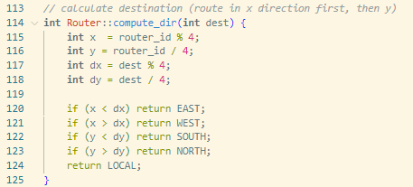
- 遇到的挑戰與解決方案
一開始最麻煩的是 Router 的方向連線，因為每個 Router 都有東、南、西、北、Local 五個方向可以接，還要互相連到其他 Router。如果寫死的話很容易接錯，我後來就自己寫了 connect_dir() 和 connect_local() 這種小函式，讓連線比較直覺，也比較不容易出錯。
再來是 flit 的格式，我一開始就搞錯了。原本沒有仔細定義好每個 bit 的意思，導致packet送過去之後 PE 無法驗證通過，一直爆錯。後來我改成這樣：
- [33:32] 是 flit 的類型（10 : header，00 : body，01 : tail）
- [31:16] 是 source id
- [15:0] 是 destination id
這樣之後flit在router裡就可以正確routing，也能在core那邊重組回原本的packet。

- 心得
這次作業老實說真的不簡單，但我學到很多。以前在課本或簡報上看到 NoC就只覺得它是個很抽象的東西，說是用來讓多個處理器互相傳資料，但沒看過實際運作。這次是我第一次真的把它從零寫出來，而且每個flit的流向、每個router的轉向、每個buffer的資料，都能一步步慢慢trace出來。雖然過程中遇到不少bug，但debug成功後真的滿有成就感。
而寫完程式後我也更了解什麼是 NoC。以前覺得它只是個名詞，現在知道其實它就像是一個片上的小網路，裡面的 Router 就像 switch，Core 像一台台主機，資料要一站站傳過去，不能亂走，也不能走錯。
這次我最有感的一點，是在 SystemC 裡思考時間跟狀態的概念。不是像一般寫 C++ 那樣一行一行執行，而是你要想像這是一個會隨clock前進的世界，每個模組都是平行運作的。你要考慮的不是只是 if-else，而是「在這個時間點這個訊號該不該變？對面收到了沒？下一個 flit 要不要等？」這些觀念都是做這個作業才真正體會到的。
這次作業雖然很花時間，但也學到了很多。最重要的是可以從不了解 flit 是什麼，到一步步建立出一個完整、可運作的 NoC 系統。這種從0到1的過程雖然痛苦，但很值得。

